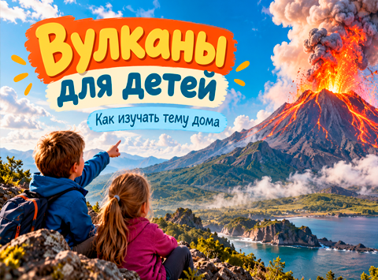
Вулканы — одна из тех тем, которые почти всегда вызывают у детей десятки вопросов. Почему гора вдруг начинает извергаться? Откуда внутри неё берётся лава? Может ли вулкан уснуть? И правда ли существуют люди, которые специально приближаются к вулканам, чтобы их изучать?

Разобраться во всём этом можно даже с дошкольником. Не обязательно превращать занятие в сложный урок географии. Достаточно настоящих фотографий, простой схемы вулкана, нескольких вопросов и небольшого эксперимента.

В этой статье предлагаю пройти тему «Вулканы» с ребёнком 4–7 лет постепенно: от самого понятного — к устройству вулкана, извержению, магме и лаве, настоящим вулканам мира и работе вулканологов.
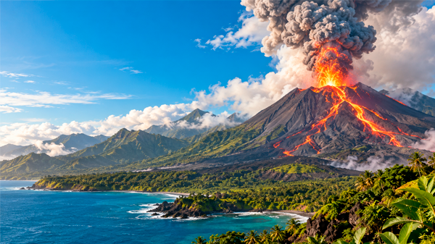
Посмотрите на фотографию вместе. Что ребёнок заметил первым: лаву, дым, форму горы или облако пепла?

Начните не с объяснения, а с вопросов
Покажите ребёнку фотографию настоящего вулкана и сначала ничего не рассказывайте.
Спросите:
- Как ты думаешь, что это за гора?
- Что выходит из её вершины?
- Откуда появляется лава?
- Что находится внутри?
- Все ли вулканы сейчас извергаются?
- Можно ли подойти к вулкану близко?

Не торопитесь исправлять ответы. Даже совершенно фантастическая версия ребёнка — хороший способ начать разговор.
После этого можно переходить к первому открытию.

Что такое вулкан простыми словами
Вулкан — это не просто гора с огнём внутри. В земной коре существуют места, через которые расплавленные горные породы, газы и другие вулканические материалы могут выходить на поверхность. Основные части вулканического аппарата — магматическая область, канал, по которому поднимается магма, и отверстие у поверхности.
Для ребёнка можно объяснить ещё проще:
Вулкан — это место на Земле, где вещества из её глубины могут выйти наружу.
А знакомую нам форму горы вулкан постепенно получает благодаря множеству извержений: лава застывает, пепел и обломки пород оседают, образуя новые слои.

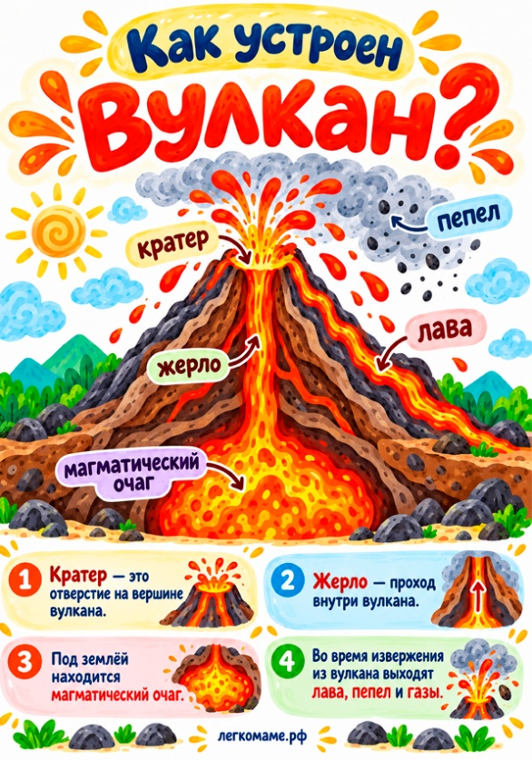

→ Посмотреть весь набор «Вулканы — огненные горы» для детей 4–7 лет

Что находится внутри вулкана
Теперь рассмотрите вулкан в разрезе.
Ребёнку достаточно запомнить четыре основных слова:
Магматический очаг — область под землёй, связанная с накоплением магмы.
Жерло — путь, по которому магма может двигаться к поверхности.
Кратер — углубление или отверстие в верхней части вулкана.
Лава — расплавленная порода, которая уже оказалась на поверхности.
Здесь очень удобно сразу разобраться с двумя словами, которые дети часто путают.

Магма и лава — в чём разница?
Правило очень простое:
Под землёй — магма.
На поверхности — лава.

Когда расплавленная порода находится под поверхностью Земли, мы называем её магмой. Когда она выходит наружу во время извержения — лавой. Затем лава постепенно охлаждается и превращается в твёрдую вулканическую породу.
Попробуйте после объяснения спросить:
«Я спряталась глубоко под вулканом. Кто я?»
Ответ: магма.
«А я уже выбралась наружу и теку по склону. Кто я?»
Ответ: лава.

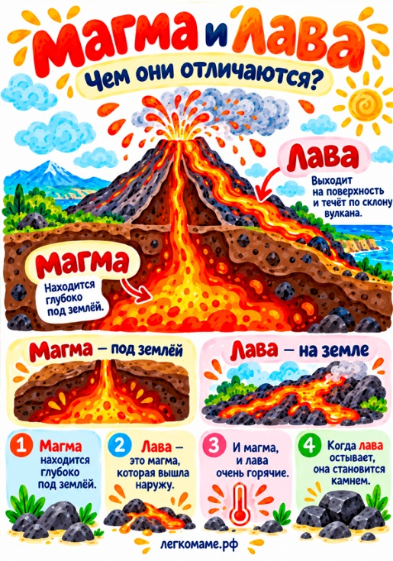

Почему извергается вулкан?
Для ребёнка 4–7 лет не требуется подробно разбирать геологические процессы. Достаточно понять главный принцип.
Магма и вулканические газы могут двигаться под землёй. Изменения давления и движение магмы способны деформировать окружающие породы и вызывать небольшие землетрясения. Если магма получает путь к поверхности, начинается извержение. Именно землетрясения, изменение формы поверхности и состав газов относятся к признакам, за которыми следят специалисты.

Можно предложить ребёнку представить бутылку с газированной водой. Пока она закрыта, газ находится внутри. Если её сильно потрясти и открыть, содержимое стремится наружу.

Это не точная модель настоящего вулкана, но понятная аналогия, которая помогает представить роль давления и газов.

Что может появиться во время извержения?
Не только лава.
Вулкан способен выбрасывать:
- вулканический пепел;
- газы;
- кусочки горной породы;
- раскалённый материал;
- лаву.

Поэтому извержения разных вулканов могут выглядеть совершенно по-разному.
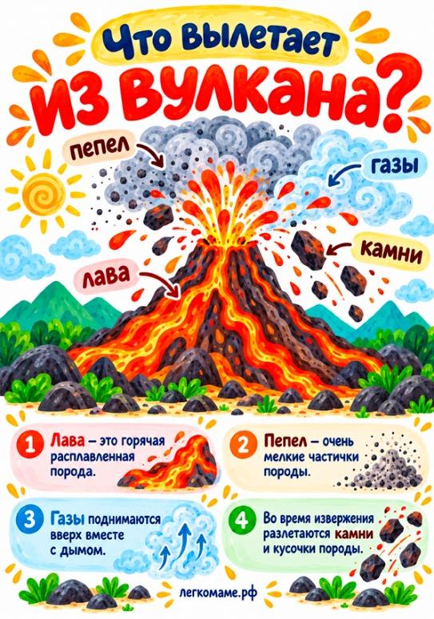

Все вулканы похожи на высокую острую гору?
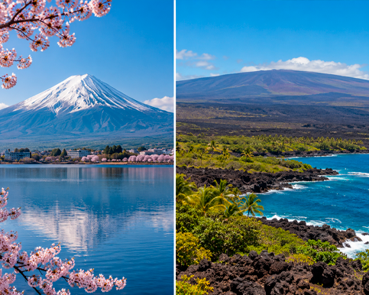
Например:
Фудзи — высокая гора с хорошо узнаваемым конусом.
Мауна-Лоа — огромный щитовой вулкан с гораздо более пологими склонами.
Щитовые вулканы формируются многочисленными потоками относительно жидкой лавы, поэтому получаются широкими и пологими. Другие типы вулканов могут иметь значительно более крутые склоны. Геологи выделяют несколько основных типов вулканических построек.
Небольшая игра
Посмотрите на фотографии и спросите:
Какой вулкан кажется выше?
Какой шире?
У какого склоны более крутые?
Какой больше похож на щит, лежащий на земле?
Так ребёнок не просто запоминает факт, а учится сравнивать.

Где на Земле есть вулканы?
Вулканы встречаются в разных частях планеты. Особенно много их связано с границами тектонических плит, хотя существуют и вулканы внутри плит — например, гавайские. Поэтому на карте вулканы расположены не совершенно случайно.
Для дошкольника достаточно найти на глобусе несколько мест:
Россия — Камчатка.
Италия — Везувий и Этна.
Япония — Фудзи.
Исландия — множество вулканических областей.
Гавайи — Мауна-Лоа и другие щитовые вулканы.

Не нужно пытаться запомнить всё. Цель — показать ребёнку, что настоящие вулканы существуют в разных странах и выглядят по-разному.

Четыре настоящих вулкана, которые стоит показать ребёнку
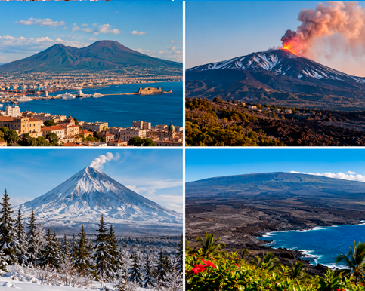
Фудзи — Япония
Один из самых узнаваемых вулканов мира. Его правильная форма хорошо показывает ребёнку классический образ вулканической горы.
Этна — Италия
Активный вулкан на острове Сицилия.
Ключевская сопка — Россия
Известный вулкан Камчатки.
Мауна-Лоа — Гавайи
Мауна-Лоа — крупнейший активный вулкан Земли;
его вершина находится на высоте 4169 м над уровнем моря, а сам вулкан занимает более половины острова Гавайи.

Кто изучает вулканы?
Человек, который занимается изучением вулканов, называется вулканологом.
И нет, его работа не состоит в том, чтобы стоять возле кратера и ждать извержения.
Современные специалисты используют сейсмометры, приборы для измерения деформации поверхности, анализируют вулканические газы, применяют GPS/GNSS, спутниковые наблюдения, камеры и другие методы. Изменение числа землетрясений, формы поверхности и состава газов помогает учёным понять, что происходит внутри вулканической системы.
Спросите ребёнка:
«Если к вулкану опасно подходить близко, как учёные могут наблюдать за ним издалека?»

Опыт «Извержение вулкана» дома
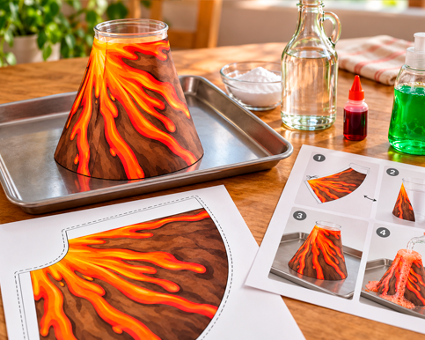
После теории можно сделать то, что ребёнок наверняка запомнит лучше всего, — собственное извержение.

Для опыта понадобятся:
- небольшой стакан;
- пищевая сода;
- столовый уксус;
- немного средства для мытья посуды;
- пищевой краситель;
- поднос.

У вас к набору уже есть бумажная основа вулкана, которую можно вырезать и закрепить вокруг стаканчика, поэтому отдельно лепить вулкан не потребуется.

В стакан добавляют соду, немного средства для мытья посуды и краситель, а затем взрослый аккуратно наливает уксус. При реакции соды и уксусной кислоты выделяется углекислый газ. Он образует пузырьки и вспенивает средство для мытья посуды, поэтому из стаканчика начинает подниматься цветная пена.

Важно объяснить ребёнку:
Это модель извержения, а не уменьшенная копия процесса внутри настоящего вулкана. Настоящая лава появляется не из соды и уксуса — опыт просто позволяет увидеть эффект поднимающегося и выходящего наружу вещества.
Проводите эксперимент вместе со взрослым, используйте поднос, не пробуйте смесь и берегите глаза.

Как продолжить занятие
После опыта можно не заканчивать тему сразу.
Предложите ребёнку:
- нарисовать собственный вулкан;
- показать пальцем на схеме кратер и жерло;
- построить последовательность извержения;
- посчитать вулканические камни;
- прочитать слова ЛА-ВА, МАГ-МА, КРА-ТЕР;
- выбрать на карте страну, где находится один из известных вулканов;
- представить себя вулканологом и рассказать, что хотелось бы исследовать.
Так одна интересная тема одновременно превращается в занятие на окружающий мир, чтение, речь, математику, логику и наблюдательность.

Интересные факты о вулканах для детей
Этот блок стоит добавить ближе к концу — он хорошо собирает дополнительные поисковые запросы.

Магма и лава — не два разных вещества по происхождению. Расплавленная порода под поверхностью называется магмой, а вышедшая на поверхность — лавой.

Самый большой активный вулкан Земли — Мауна-Лоа. Он находится на острове Гавайи.

Не каждый активный вулкан постоянно извергается. Вулкан может считаться активным, даже находясь в периоде покоя; сами термины «активный», «спящий» и «потухший» используются учёными не всегда одинаково.

За вулканом можно наблюдать издалека. Для этого используются наземные приборы, камеры, GPS/GNSS и спутниковые методы.

🌋 Бесплатная викторина «Что ты знаешь о вулканах?»
Ребёнок уже познакомился с огненными горами? Проверьте, сколько фактов он запомнил. Небольшая викторина поможет закрепить слова «магма», «лава», «кратер», вспомнить устройство вулкана и настоящие вулканы мира.
Скачать викторину про вулканы бесплатно

